CORRECCIÓN: Lección 4

Imagina tus vacaciones en 3 lugares muy diferentes del mundo.
Hacer las maletas (valises) a veces es un rompe cabezas (casse tête). Pero por fin te decides pero claro te surge la duda inevitable, ¿qué ropa llevar para cada destino ?

Etapa 1: Rellana cada cuadro diciendo lo que metes en tu maleta según tu destino
- Ayúdate de cada mini guía

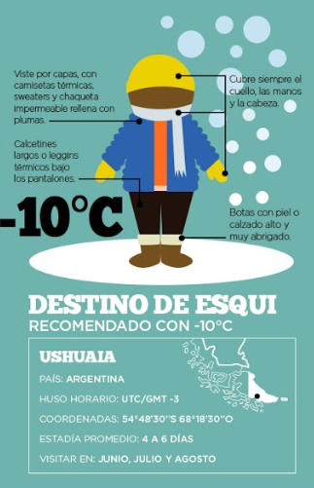 | ¿En qué meses se pude visitar Ushuaia? | Se puede visitar en junio, julio y agosto.
 | ¿Qué temperatura hace en Ushuaia? | Hace -10°C
 | ¿Qué ropa metes en tu maleta?  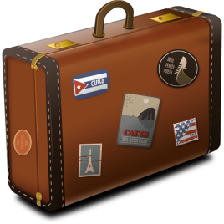 | Meto en mi maleta: Calcetines térmicos, camisetas térmicas impermeable con plumas y botas.

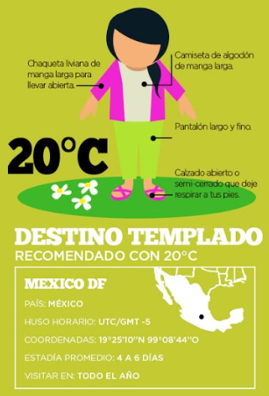 | ¿En qué meses se pude visitar México? | Se puede visitar México todo el año.
 | ¿Qué temperatura hace en México? | Hace 20°C
 | ¿Qué ropa metes en tu maleta? | En mi maleta meto chaquetas, camisetas, pantalones finos, calzados abiertos.

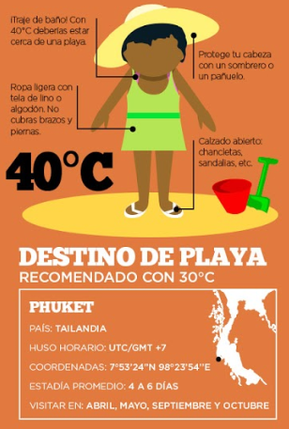 | ¿En qué meses se pude visitar Phuket? | Phuket se puede visitar en abril, mayo, septiembre, y octubre
 | ¿Qué temperatura hace en Phuket? | Hace 30°C
 | ¿Qué ropa metes en tu maleta? | En mi maleta meto, un bañador (maillot de bain), un sombrero ( un chapeau), calzados abiertos, ropa ( des vêtements en espagnol ce mot est toujours singulier) ligera.

